令和５年度 高岡市地域スポーツクラブ
柔 道 競 技 入会案内

もっとうまくなりたい！と思っている人、柔道競技に真剣に取り組みたい人、みんな集まれ！

１ 主 催 高岡市柔道連盟 （公財）高岡市体育協会 高岡市教育委員会
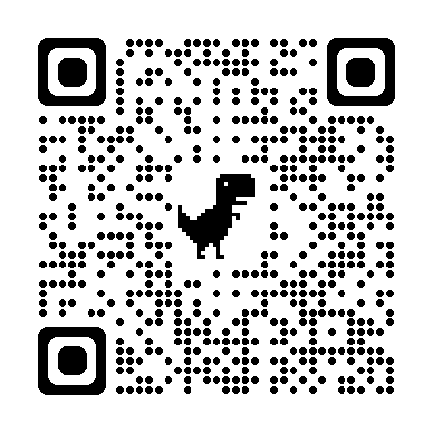
２ 実施日 毎週土曜日
※実施日の詳細は「高岡市柔道連盟」の
ホームページに掲載

３ 会 場 県営高岡武道館

４ 対象者 高岡市内中学生 柔道競技者（１～３年生）
※学校に柔道部がない生徒についても参加可

５ 定 員 ８０名程度

６ 費 用 １，０００円（年会費）

７ 指導者 内河 健二（高岡市柔道連盟）
藤田 真郎（高岡市柔道連盟）

８ 申 込 ・令和５年度に中学２，３年生になる生徒（在校生）は３月１０日（金）
・令和５年度に中学１年生になる生徒（新入生）は５月２６日（金）
まで、申込書に必要事項を記入の上、顧問の先生に提出してください。
※学校に柔道部がない生徒については、所属のスポーツ少年団や教室、
道場の指導者に提出すること。

９ その他 (1) 費用の払い戻しはいたしません。
(2) 活動中の写真等の広報・インターネット等への掲載権は主催者に属し
ます。

１０ 問合せ先 高岡市古城１番８号（東洋通信スポーツセンター内）
高岡市体育協会 ℡２６－５２２５

高岡市地域スポーツクラブ加入申込書
加入する  スポーツクラブ |  | 柔 道
ふりがな
生徒氏名
学校名（年組） |  | （ 年 組）
生年月日 |  | 平成 年 月 日 生
住 所 |  | 〒 -
電話番号
保護者名（続柄） |  | （ ）
緊急連絡先  ※緊急時には  1から順に  連絡します |  | 氏名（続柄） | 電話
 | 1
 | 2
 | 3
その他の連絡事項
※費用を添えて、顧問の先生、または所属のスポーツ少年団や教室、道場の指導者に出してください。

